Hvordan skrive under på Låneavtalen

Gå til https://tjenester.vlfk.no/opplaering/person/lanekontrakt_elev eller bruk Qr-koden:
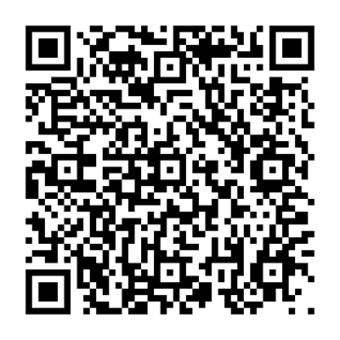

Logg inn med MinID, BankID eller lignende.

Velg målform og «Gå vidare»:

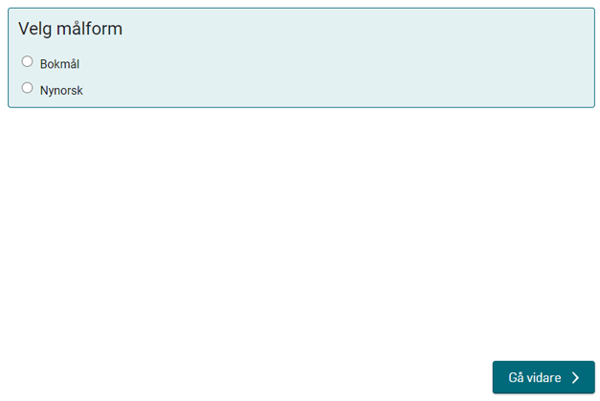

Les gjennom avtaleteksten og «Gå vidare» helt nederst:

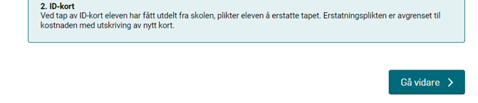

Hak av for «Jeg bekrefter». Fyll inn «Sted» (f. eks. Bergen eller Fyllingsdalen) og «Skole» (Fyllingsdalen vgs). Velg «Gå vidare».

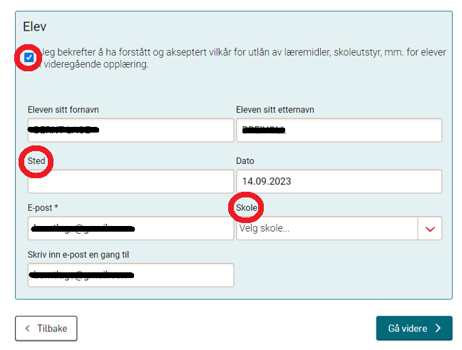

Hak av for «Jeg bekrefter»:

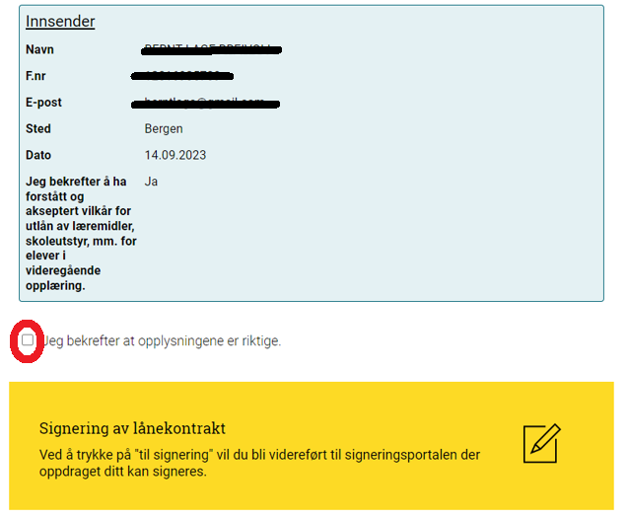

Velg «Signer dokument»:

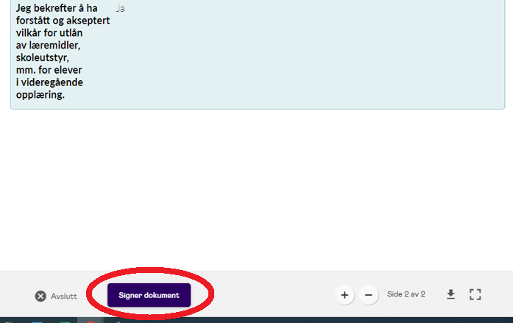

Da skal denne bekreftelsen komme opp. Du kan vise frem den, men vi anbefaler «Last ned signert dokument»:

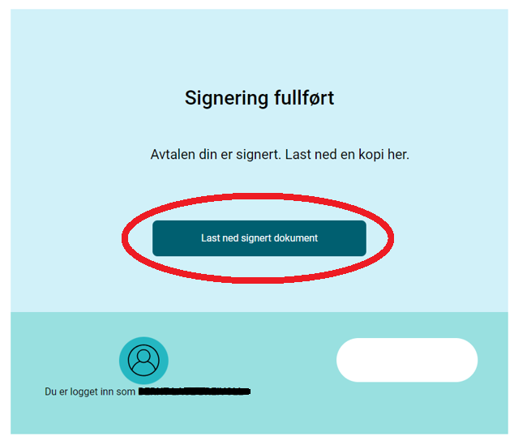

Da får du en Pdf-fil du kan vise frem. Du får også en bekreftelse automatisk tilsendt på e-post, men det hender den ikke kommer frem.
Bekreftelsen på e-post ser slik ut:

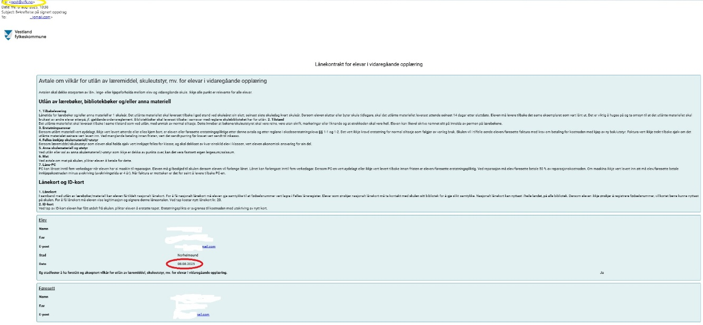

NB – det er viktig at du visere frem bekreftelsen til kontaktlæreren din eller bibliotekaren!

